福建省三明市梅列区2014年初中毕业生质量检测物理试题及答案
（满分：100分；考试时间：90分钟）

友情提示： 1．全卷五大题，共35小题。
2．考生将自己的姓名、准考证号及所有答案均填写在答题卡上。
3．答题要求见答题卡上的“注意事项”。
一、选择题（本大题18小题，每小题2分，共36分。每小题只有一个选项符合题意）
1．了解社会，从了解自己开始．对于一名初中生来讲，下面的说法中正确的是
A．他的质量大约是500N
B．手上大拇指指甲的宽度约为1.1cm
C．他正常步行的速度大约是5m/s
D．他一次心跳的时间大约是1min
2．下列各项排列中，按照尺度的数量级由大到小排列的是
A．银河系、地球、原子、分子
B．银河系、地球、分子、原子核
C．太阳系、地球、电子、分子
D．太阳系、银河系、生物体、分子
3．北斗卫星导航系统是我国正在实施的自主研发、独立运行的全球卫星导航系统，缩写为BDS．该系统可在全球范围内全天候、全天时为各类用户提供高精度、高可靠的定位、导航、授时服务并兼具短报文通信能力。BDS卫星通信使用的是
A．电磁波 B．次声波 C．超声波 D．光波
4．直接测量消耗电能的多少可以用
A．电流表 B． 电压表 C． 电能表 D．滑动变阻器
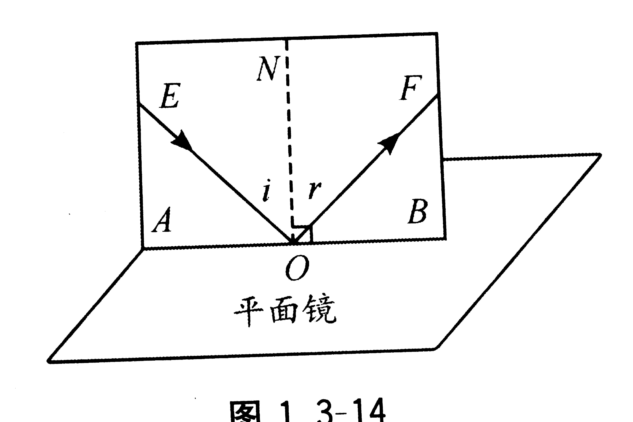
5.如图是研究光的反射定律的实验装置，为了研究反射角与入射角之间的关系，实验时应进行的操作是
A．沿ON前后转动板E
B．沿ON前后转动板F
C．改变光线OB与ON的夹角
D．改变光线AO与ON的夹角
6．以下说法正确的是
A．半导体具有良好的导电性能
B．超导体是一种电阻很大的材料
C．纳米技术是大尺度范围内的科学技术
D．超导材料用于输送电力可以降低电能损耗

7．在河面上看到岸边树木的“倒影”
A．这是岸边树木在光线照射下的影子
B．这是光线折射所成的像
C．这是岸边树木通过平静的水面所成的像
D．这是岸边树木通过凸透镜所成的像
8．.为了防止发生电器火灾，下列做法中不正确的是
A．切断长时间不用的用电器电源
B．使用电器，当嗅到橡胶或塑料的烧焦味时，立即切断电源
C．把众多的大功率电器同时插在同一排插上使用
D．保险丝烧断后，更换时不能随意改变粗细，更不能用铜丝代替
9．下列现象中，属于液化的是
A．洒在地上的水干了
B．寒冷的早晨，屋顶的瓦上结了一层霜
C．烧水壶的水壶口冒出的水蒸气遇冷形成白雾
D．冬天，室外冰冻的衣服干了
10．2013年CCTV 3•15晚会曝光黄金造假：个别不法商贩为牟取暴利，在黄金中掺入少量金属铱颗粒．已知黄金的熔点是1064.6℃，铱的熔点是2443.O℃，可以有效检测黄金制品中有无铱颗粒的手段是
A．加热至1064.0℃并观察有无铱颗粒
B．加热至1065.0℃并观察有无铱颗粒
C．加热至2444.0℃并观察有无铱颗粒
D．加热至3507.6℃并观察有无铱颗粒
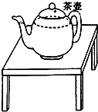
11．如图所示，一个茶壶内盛着开水，静止在水平桌面上。下面说法正确的是
A．水壶静止在桌面上，所以没有惯性
B．茶壶所受重力和茶壶对桌面的压力是一对平衡力
C．茶壶的壶身和壶嘴构成连通器
D．壶盖上小孔的作用是倒水时，壶内气压大于壶外气压，水容易倒出
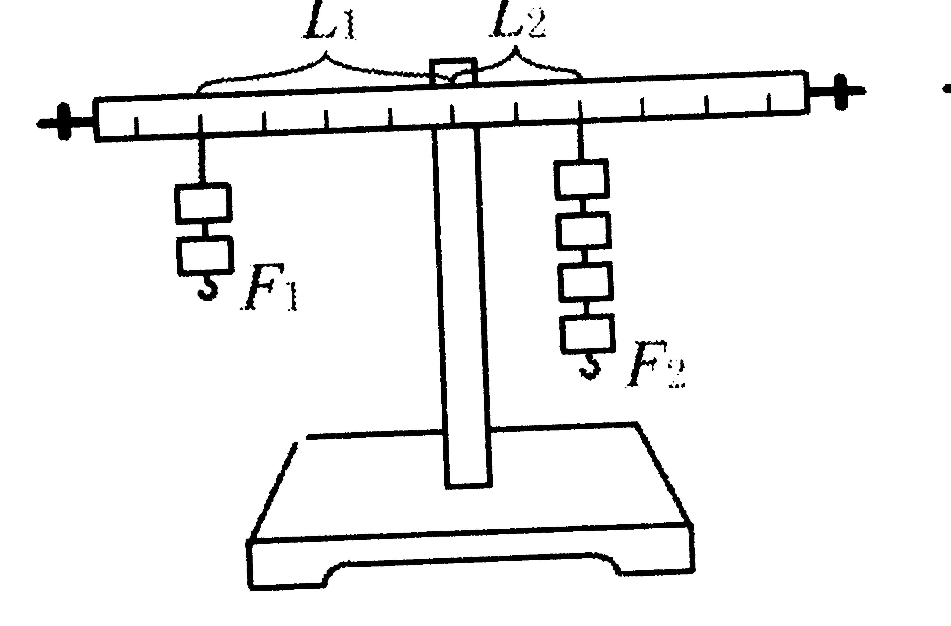
12．如图所示，杠杆挂上砝码恰好平衡，每个砝码质量相同．在下列各种情况下杠杆还能保持平衡的是
A．左右砝码各向支点移一格
B．左右砝码各减少一个
C．左右砝码各减少一半
D．左右砝码各增加一个

13． 当光从空气中射入玻璃中时
A．传播方向一定会发生改变
B．折射角一定大于入射角
C．传播速度一定会发生改变
D．入射角增大时折射角随之减小
14．分别用相同质量的定滑轮、动滑轮、滑轮组匀速提升同一重物，若考虑滑轮的重力，它们的机械效率最高的是
A．定滑轮 B．动滑轮 C．滑轮组 D．都相同
15．小明和同学们乘车去山村参加实践活动，在上山的过程中，以下叙述正确的是
A．以树为参照物小明是静止的
B．山上的气压大于山下的气压
C．汽车匀速上坡时机械能越来越大
D．汽车匀速上坡时机械能保持不变
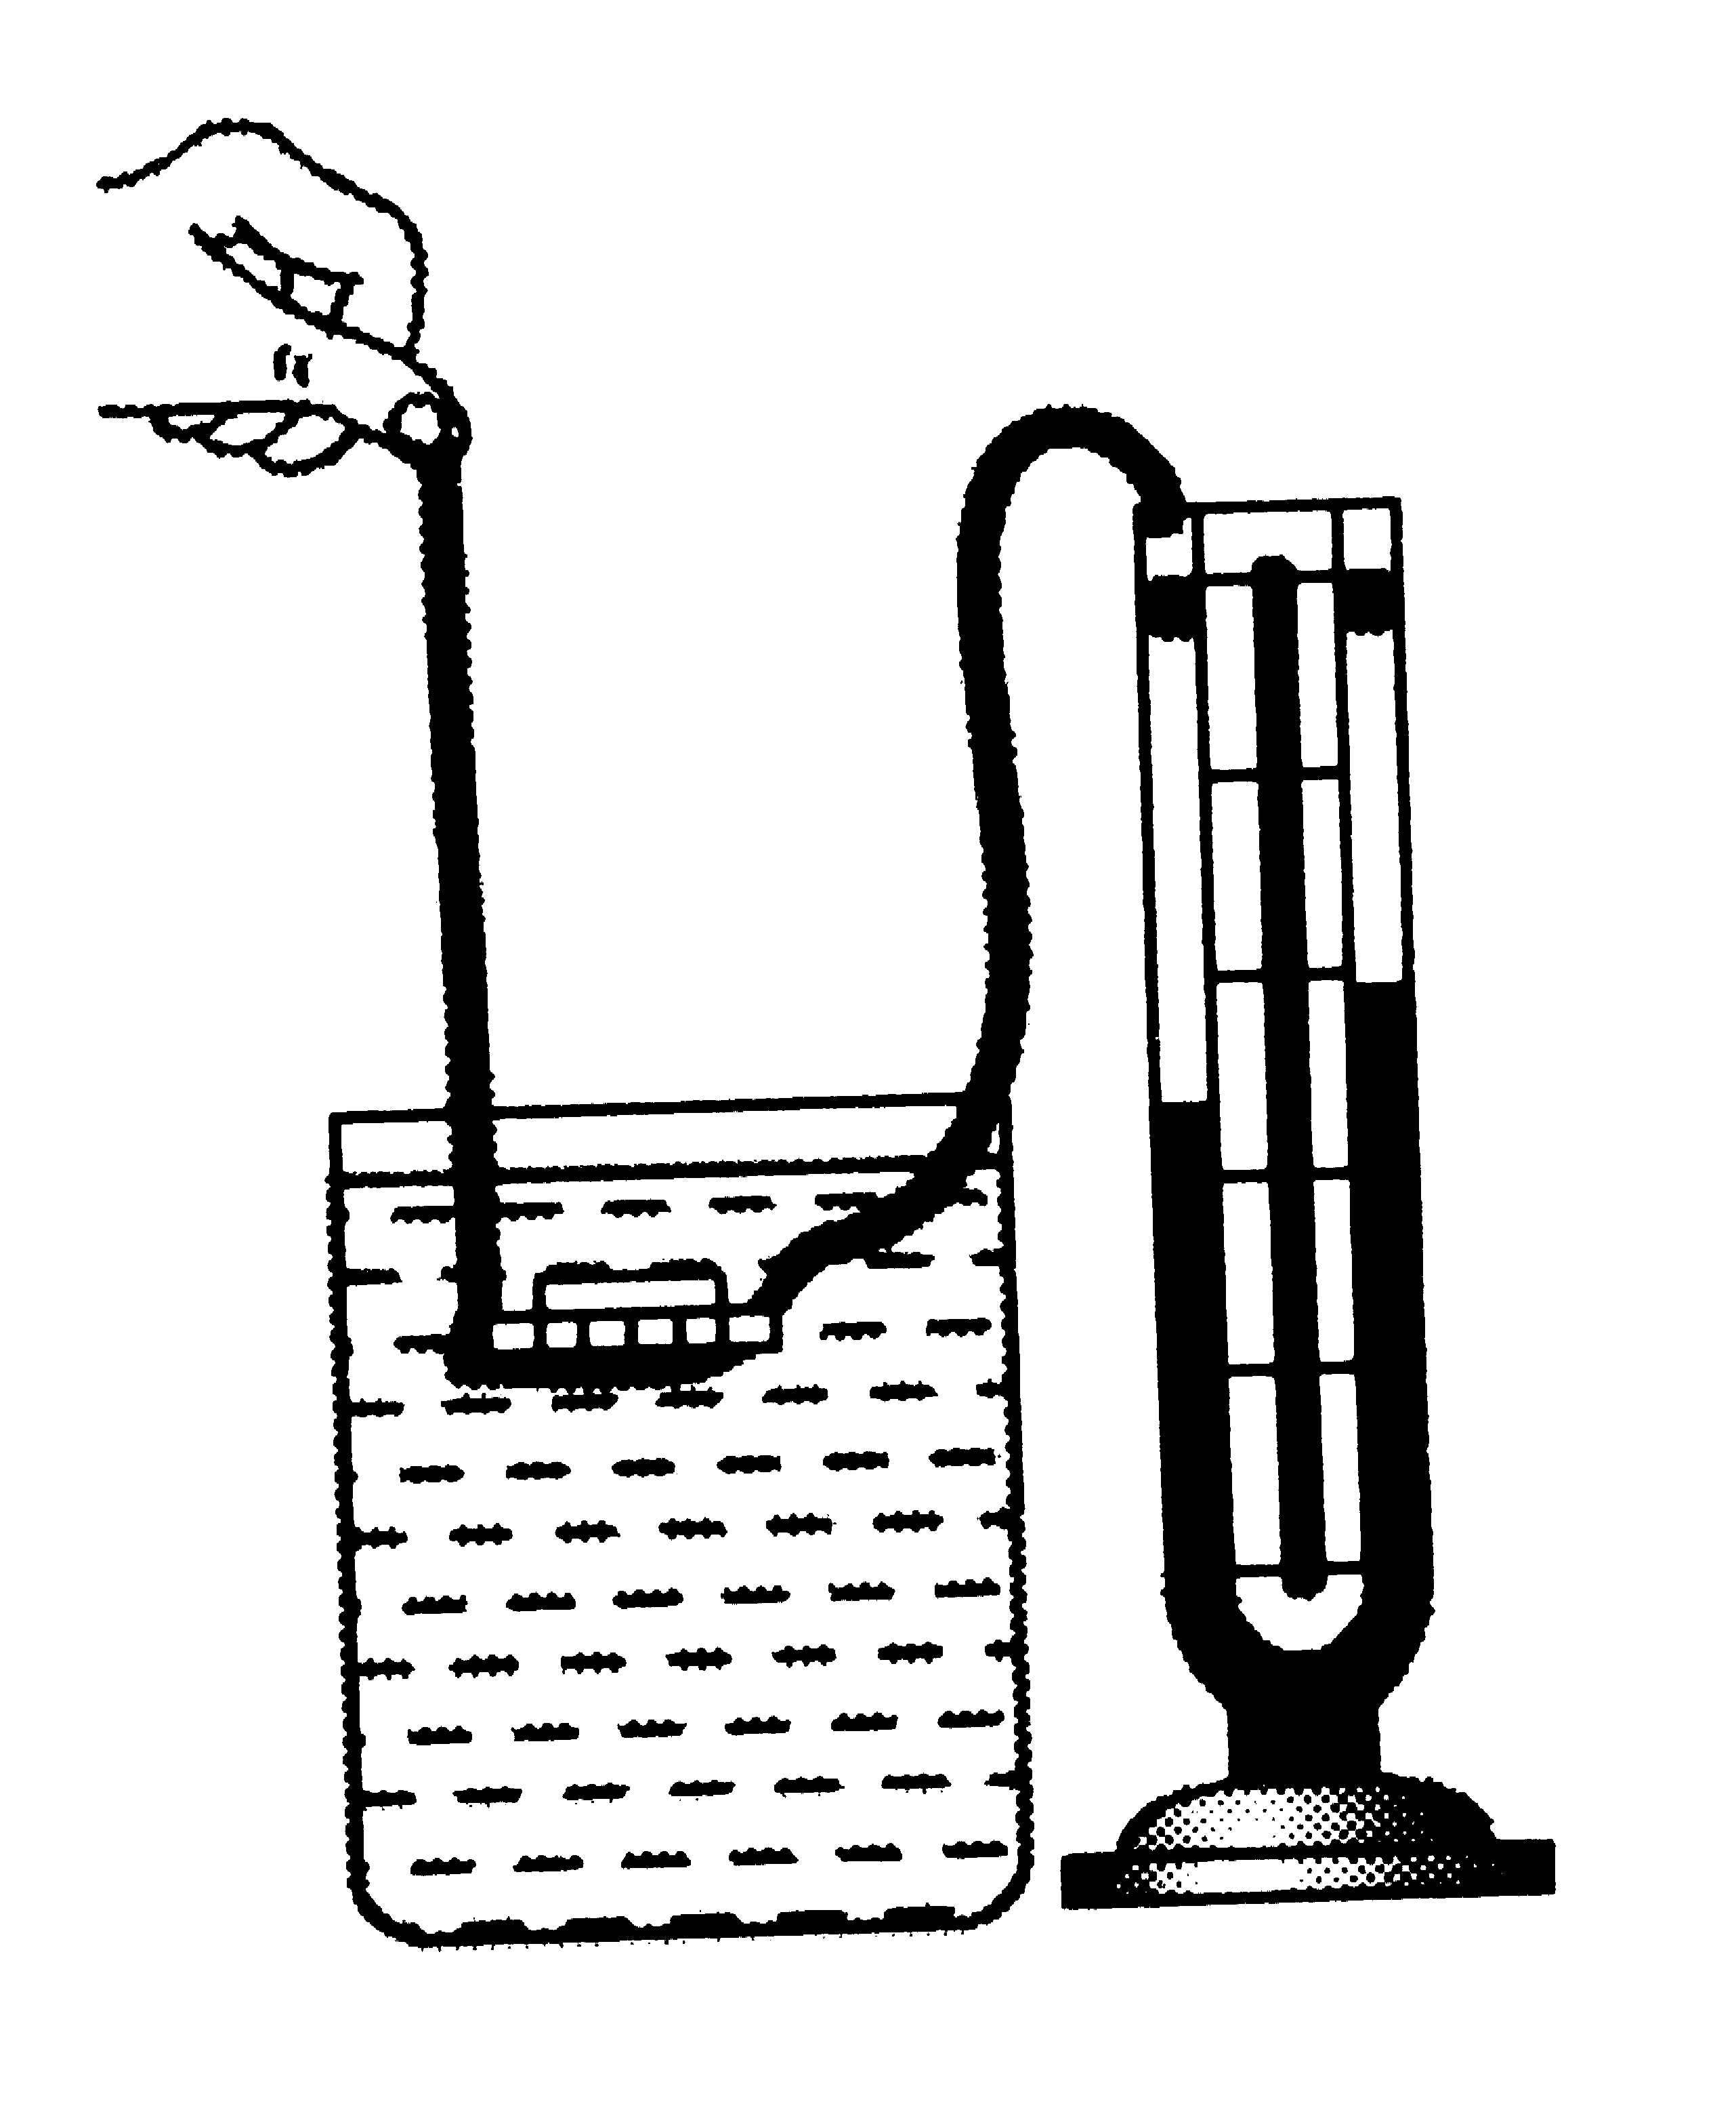
16．如图所示，将压强计的金属盒放在水中，下列做法能够使压强计U形管两边液面的高度差减小的是
A．将压强计的金属盒向下移动一段距离
B．将压强计的金属盒向上移动一段距离
C．将压强计的金属盒在原位置转动180°
D．将压强计的金属盒放在同样深度的食盐水中
17．某物理兴趣小组的同学用几个完全相同的灯泡，设计如图甲、乙、丙三种电路，电源电压相同且恒定不变，电路消耗的总功率大小关系是
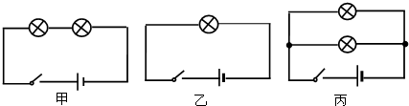

A．P_{甲}＞P_{乙}＞P_{丙} B．P_{甲}＜P_{乙}＜P_{丙}
C．P_{甲}=P_{乙}=P_{丙} D．P_{甲}=P_{乙}＞P_{丙}
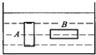
18． A、B两物体体积完全相同，A为铁块，B为木块。放入某种液体中静止时状态如图所示，则A，B两物体受到浮力大小
A．A比B小 B．A比B大 C．一样大 D．无法比较

二、填空与作图题（本大题7小题，每空格1分、每图1分，共20分）
19．生活中有许多物理现象，请根据要求填空
（1）车门车窗已关闭的汽车内的乘客几乎听不到外面的声音 这是从噪声的 途径减少噪声；市区内禁鸣喇叭是从 途径减少噪声．
（2）张刚的妈妈周末直接用“清洁球”打磨铁锅底的锈迹，隔一会儿感觉铁锅发烫。张刚向妈妈解释：这是用 方式升高了铁锅的温度，此过程能的转化是 。
（3）暴风雨来临之前，狂风把小树吹弯了腰，把落叶吹得漫天飞舞．从力的作用效果分析，风力使小树的 发生了改变；使落叶的 发生了改变.
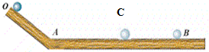
20．如图小球从O处滚下来，经过A、C最后停在B处，请写出小球在C处时所受到的力有 、
和 （空气阻力不计）。
21．用同种物质制成两个质量不等的物体，其比热容 （选填“相同”或“不同”）。质量为1kg的铜块温度升高了100 ℃，则它吸收的了 J的热量。（已知铜的比热容为3.9×10³J/kg. ℃）
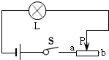
22．雨滴在空中下落时受到重力G和阻力f的作用，则雨滴下落过程中所受合力
F_{合}= 。若阻力f随雨滴下落速度的增大而增大 ；当速度逐渐增大至f=G时，此后雨滴的运动状态是 状态。
23．如图所示，灯L铭牌“2.5V 1W”，则“1W”的含义是 。 若要使灯L的实际功率增大， 则滑片P应向 端（a或b）滑动。
24． 2012年10月1日起，我国分阶段逐步禁止进口和销售普通照明白炽灯，并将在2018年淘汰白炽灯。节能灯比同光效的白炽灯节能60%～80%，且使用寿命长。一只标有“220V 40W”的白炽灯，1kW•h的电能可供它正常发光约 h，只有供光效相同的“220V 10W”的节能灯正常发光四分之一的时间
25．根据要求作图
（1）请画出斜面上静止小球所受重力的示意图。
（2）请根据小磁针指向标出通电螺线管的电流方向。
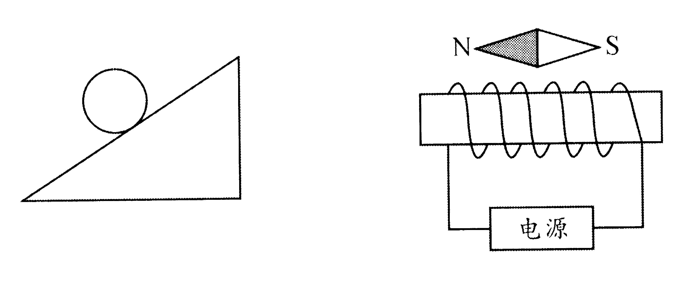
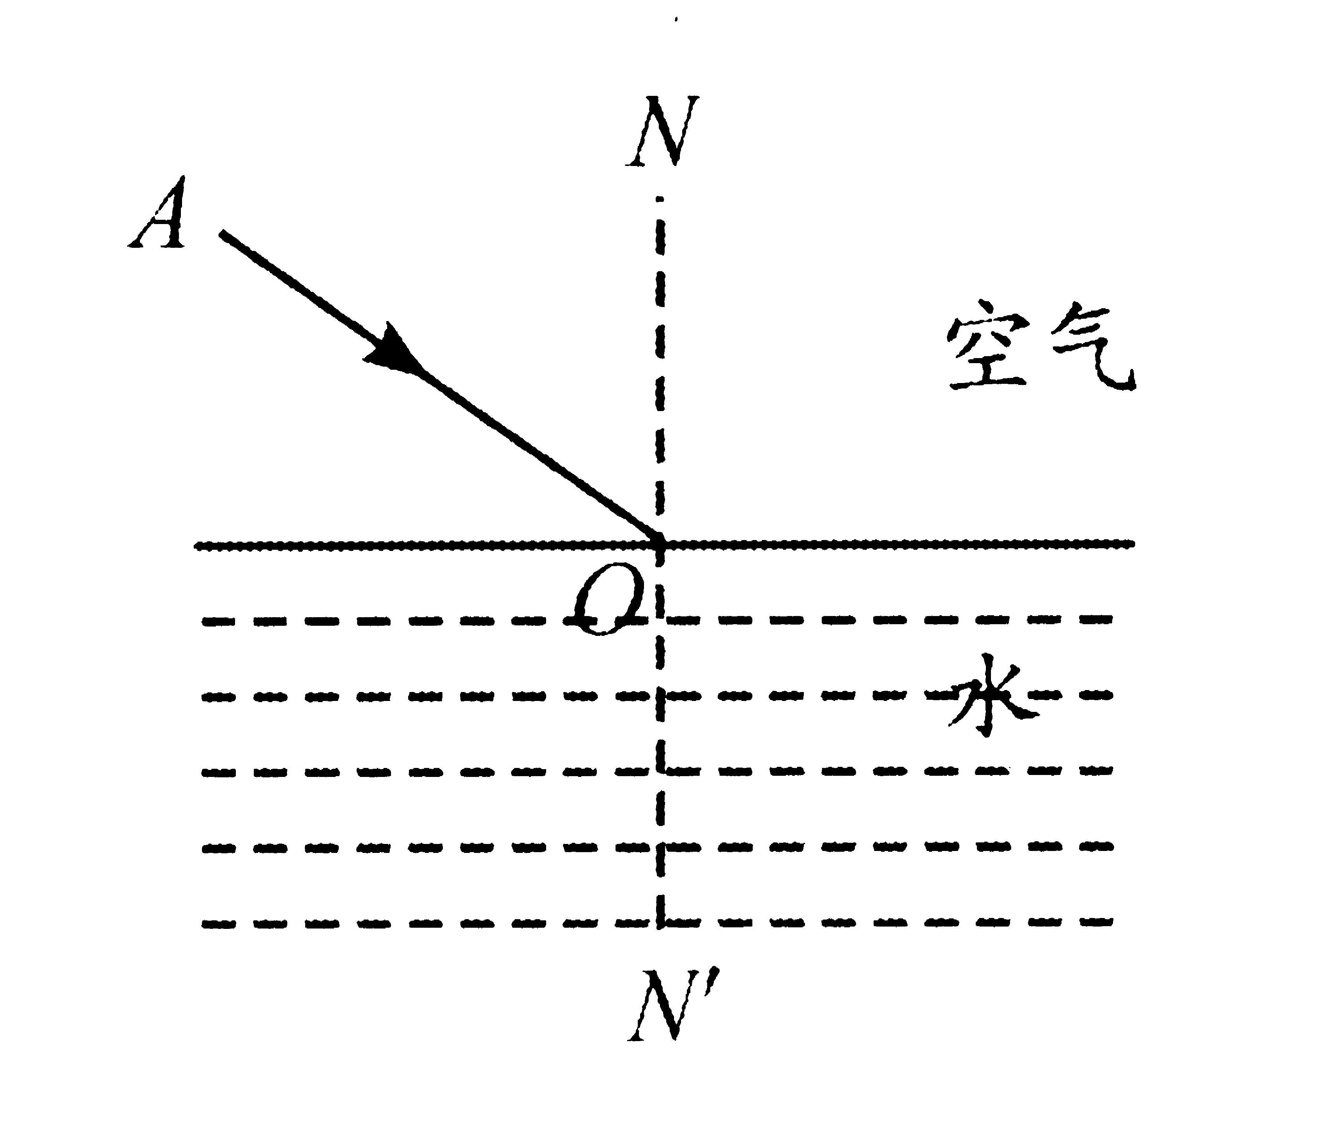
（3）如图所示，根据图中的入射光线作出相应的折射光线。

三、简答题（共4分）
26. 取二张白纸，让其平行自然下垂，向两张纸中间吹气，如图所示。可以看到什么现象？请进行简单的解释。请你联系实际，举出一个生产、生活中与此知识有关的例子。
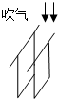

四、计算题（本大题2小题，共16分）
27.上海自主研发了一种使用氢气代替汽油的氢燃料汽车。若一辆小轿车的质量为1600kg，车轮与地面的总接触面积为0.1m²。在一次测试中，汽车在水平路面受到2300N的水平牵引力，6min内匀速直线行驶了9000m.。（g取10N/kg）
求：（1）汽车的速度及受到的阻力
（2）汽车静止时对地面的压强
（3） 汽车牵引力所做的功

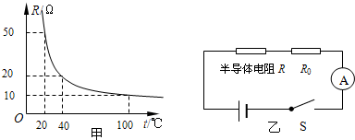
28. 半导体材料的导电能力介于导体和绝缘体之间，其电阻受温度影响较大。如图甲是某种半导体材料的电阻随温度变化的关系图。根据这种半导体材料电阻的特性，小明和他的同学设计了一个电路（如图乙），可以测定某一空间的温度，使用的器材如下：半导体电阻R、电源、电流表（0-0.6A）、开关、定值电阻R₀（10Ω）、导线若干。
（1）定值电阻R₀在电路中的作用是什么？
（2）当环境温度为20℃时，电流表的读数为0.2A，求此时半导体电阻阻值及电源电压 。
（3）电流表的读数为0.4A时，求此时环境温度及半导体的功率

五、实验与探究题（本大题7小题 ，共24分）
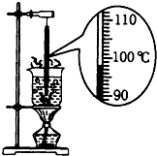
29．用如图所示装置进行实验，比较不同液体的吸热能力．在两个相同的烧杯中分别装入初温、质量相同的水和植物油，用相同的酒精灯加热至沸腾，实验中只记录了植物油和水沸腾时的温度，发现植物油的沸点比水的高。[水的比热容为4.2×10³J/（kg•℃）]
（1）实验中通过水沸腾时温度计的局部放大图，可知水的沸点是 ，说明此时的大气压 （填“大于”、“小于”或“等于”）标准大气压。
（2）实验中，将它们加热至沸腾，植物油所需时间较长．说明植物油吸收的热量比水吸收的热量 （填“多”或“少”）。
（3）(2分)通过以上实验过程不能比较出植物油和水的比热容的大小关系。请分析其原因是： 。
30．妈妈买回一袋小米，小明想通过实验测出小米的密度。
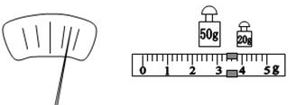
（1）调节天平横梁平衡时，发现指针静止在分度盘上的位置如图甲所示，此时应将平衡螺母向 移动。
（2）用调节好的天平测小米的质量，所用砝码和游码的位置如图乙所示，则小米的质量是 g。
（3）将左盘内的小米全部倒入量筒中，轻敲量筒壁，使小米的表面水平，读出小米的体积为80cm³。则小米的密度约为 g/cm³ 。
（4）用这种测量方法测出的小米的密度将 （选填“大于”“小于”或“等于”）小米的实际密度，原因是 。
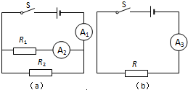
31．在探究并联电路中电阻的规律时，小明同学分别按图5（a）、（b）所示电路图连接电路，图（b）中电阻R是他选择替代图（a）中并联电阻R₁和R₂的电阻，则选择的电阻R应满足：
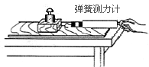
在 保持不变时，电流表A₃的示数与电流表 的示数相同（选填“A₁”或“A₂”）。
32．在做“探究滑动摩擦力大小与哪些因素有关”实验时，某同学用弹簧测力计拉着同一木块在水平木板上做匀速直线运动，实验记录如下表。
实验次数 | 木板表面 | 木块放置 | 木块运动的快慢 | 弹簧测力计的示数/N
1 | 较光滑 | 平放 | 很慢 | 1.8
2 | 较光滑 | 平放 | 较慢 | 1.8
3 | 较光滑 | 平放 | 较快 | 1.8

请分析实验数据，回答下列问题：
（1）该实验是为了探究滑动摩擦力与 的关系。木块受到的滑动摩擦力为 N。
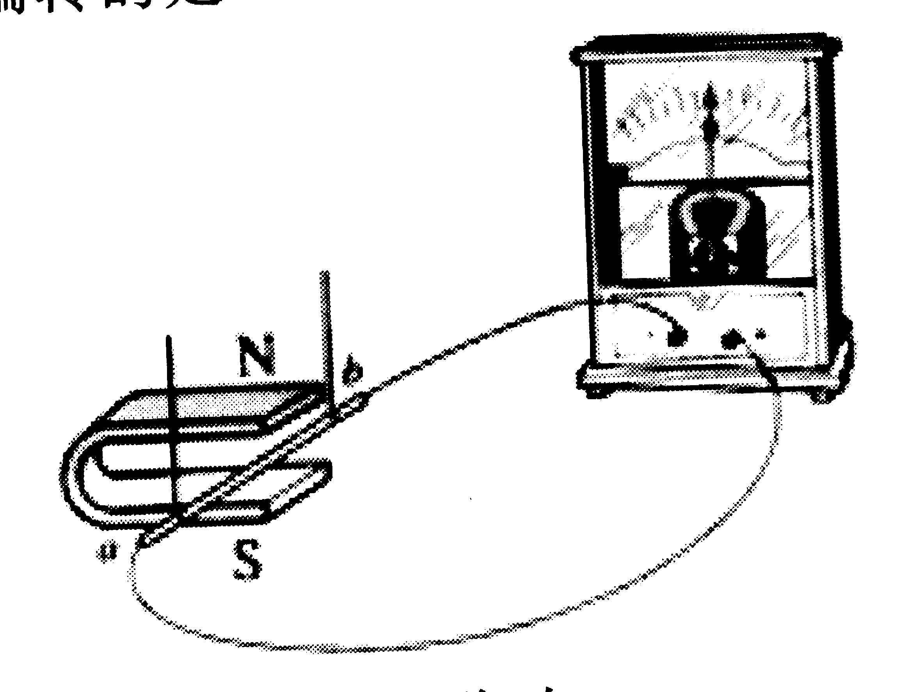
（2）不增加实验器材，你认为该实验装置还可以探究滑动摩擦力大小与 因素是否有关。
33．同学们在实验室都探究过“怎样产生感应电流”，那么在什么情况下磁可以生电呢？请根据同学们的实验探究，在下面的实验装置中，能够使电流计指针发生偏转的方法有（写出一种）：
；

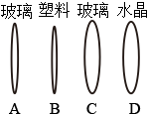
34．某物理学习小组，选择如图所示的四个透镜进行探究实验（其中A、B和C、D是两组形状相同的凸透镜，制作材料图中标明所示）：
（1）为了探究“凸透镜的焦距大小与透镜球形表面弯曲程度的关系”，小组同学应选择图中的 两个凸透镜做实验（选填字母序号）
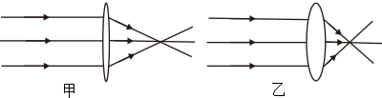
（2）器材确定后，接着小组同学让一束与主光轴
平行的光，分别经过两凸透镜后会聚于焦点处，如图甲、乙所示。比较两次实验的现象，可以得到的结论是：凸透镜表面越凸，凸透镜的焦距越 。
（3）如果选择C、D两个透镜，他们还可以探究“凸透镜的焦距大小与 的关系”。

35.小明做“测定小灯泡电功率”的实验时，选用的器材有电压为6V的电源，额定电压为2.5V的小灯泡以及滑动变阻器、电流表、电压表、开关和导线等 。下图是没有连接完的实物电路。
（1）请用笔画线替代导线，将实物电路连接完整 (2分)

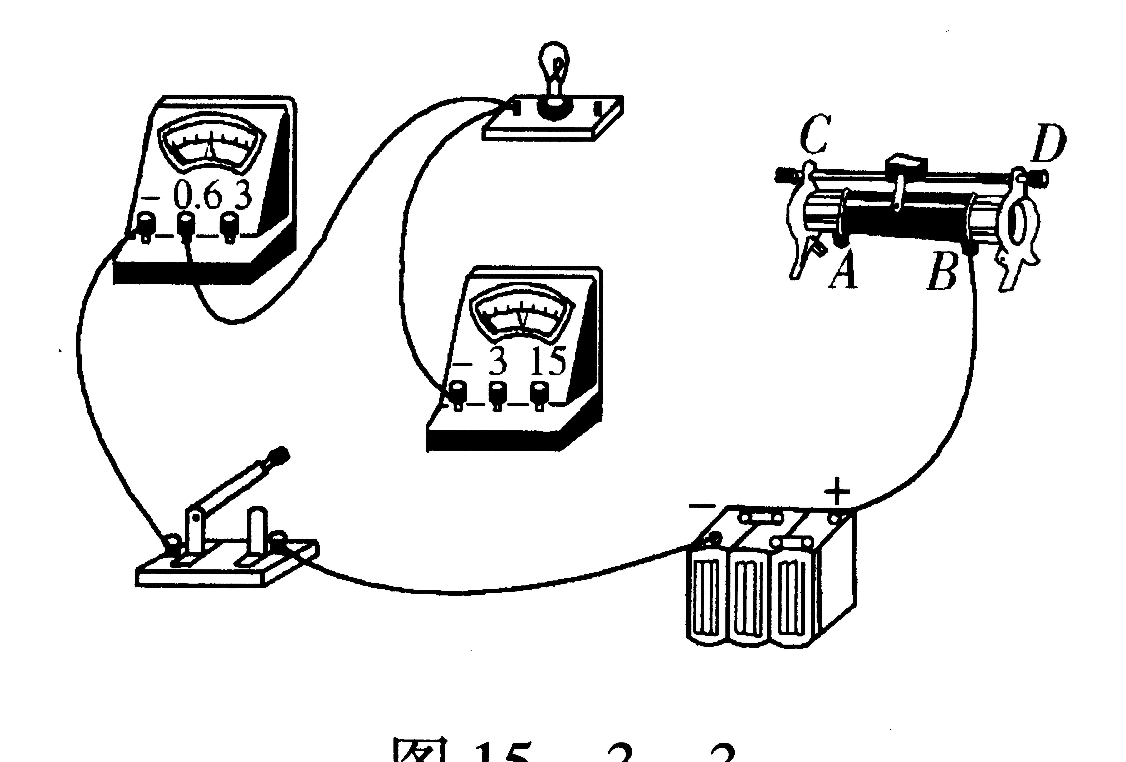
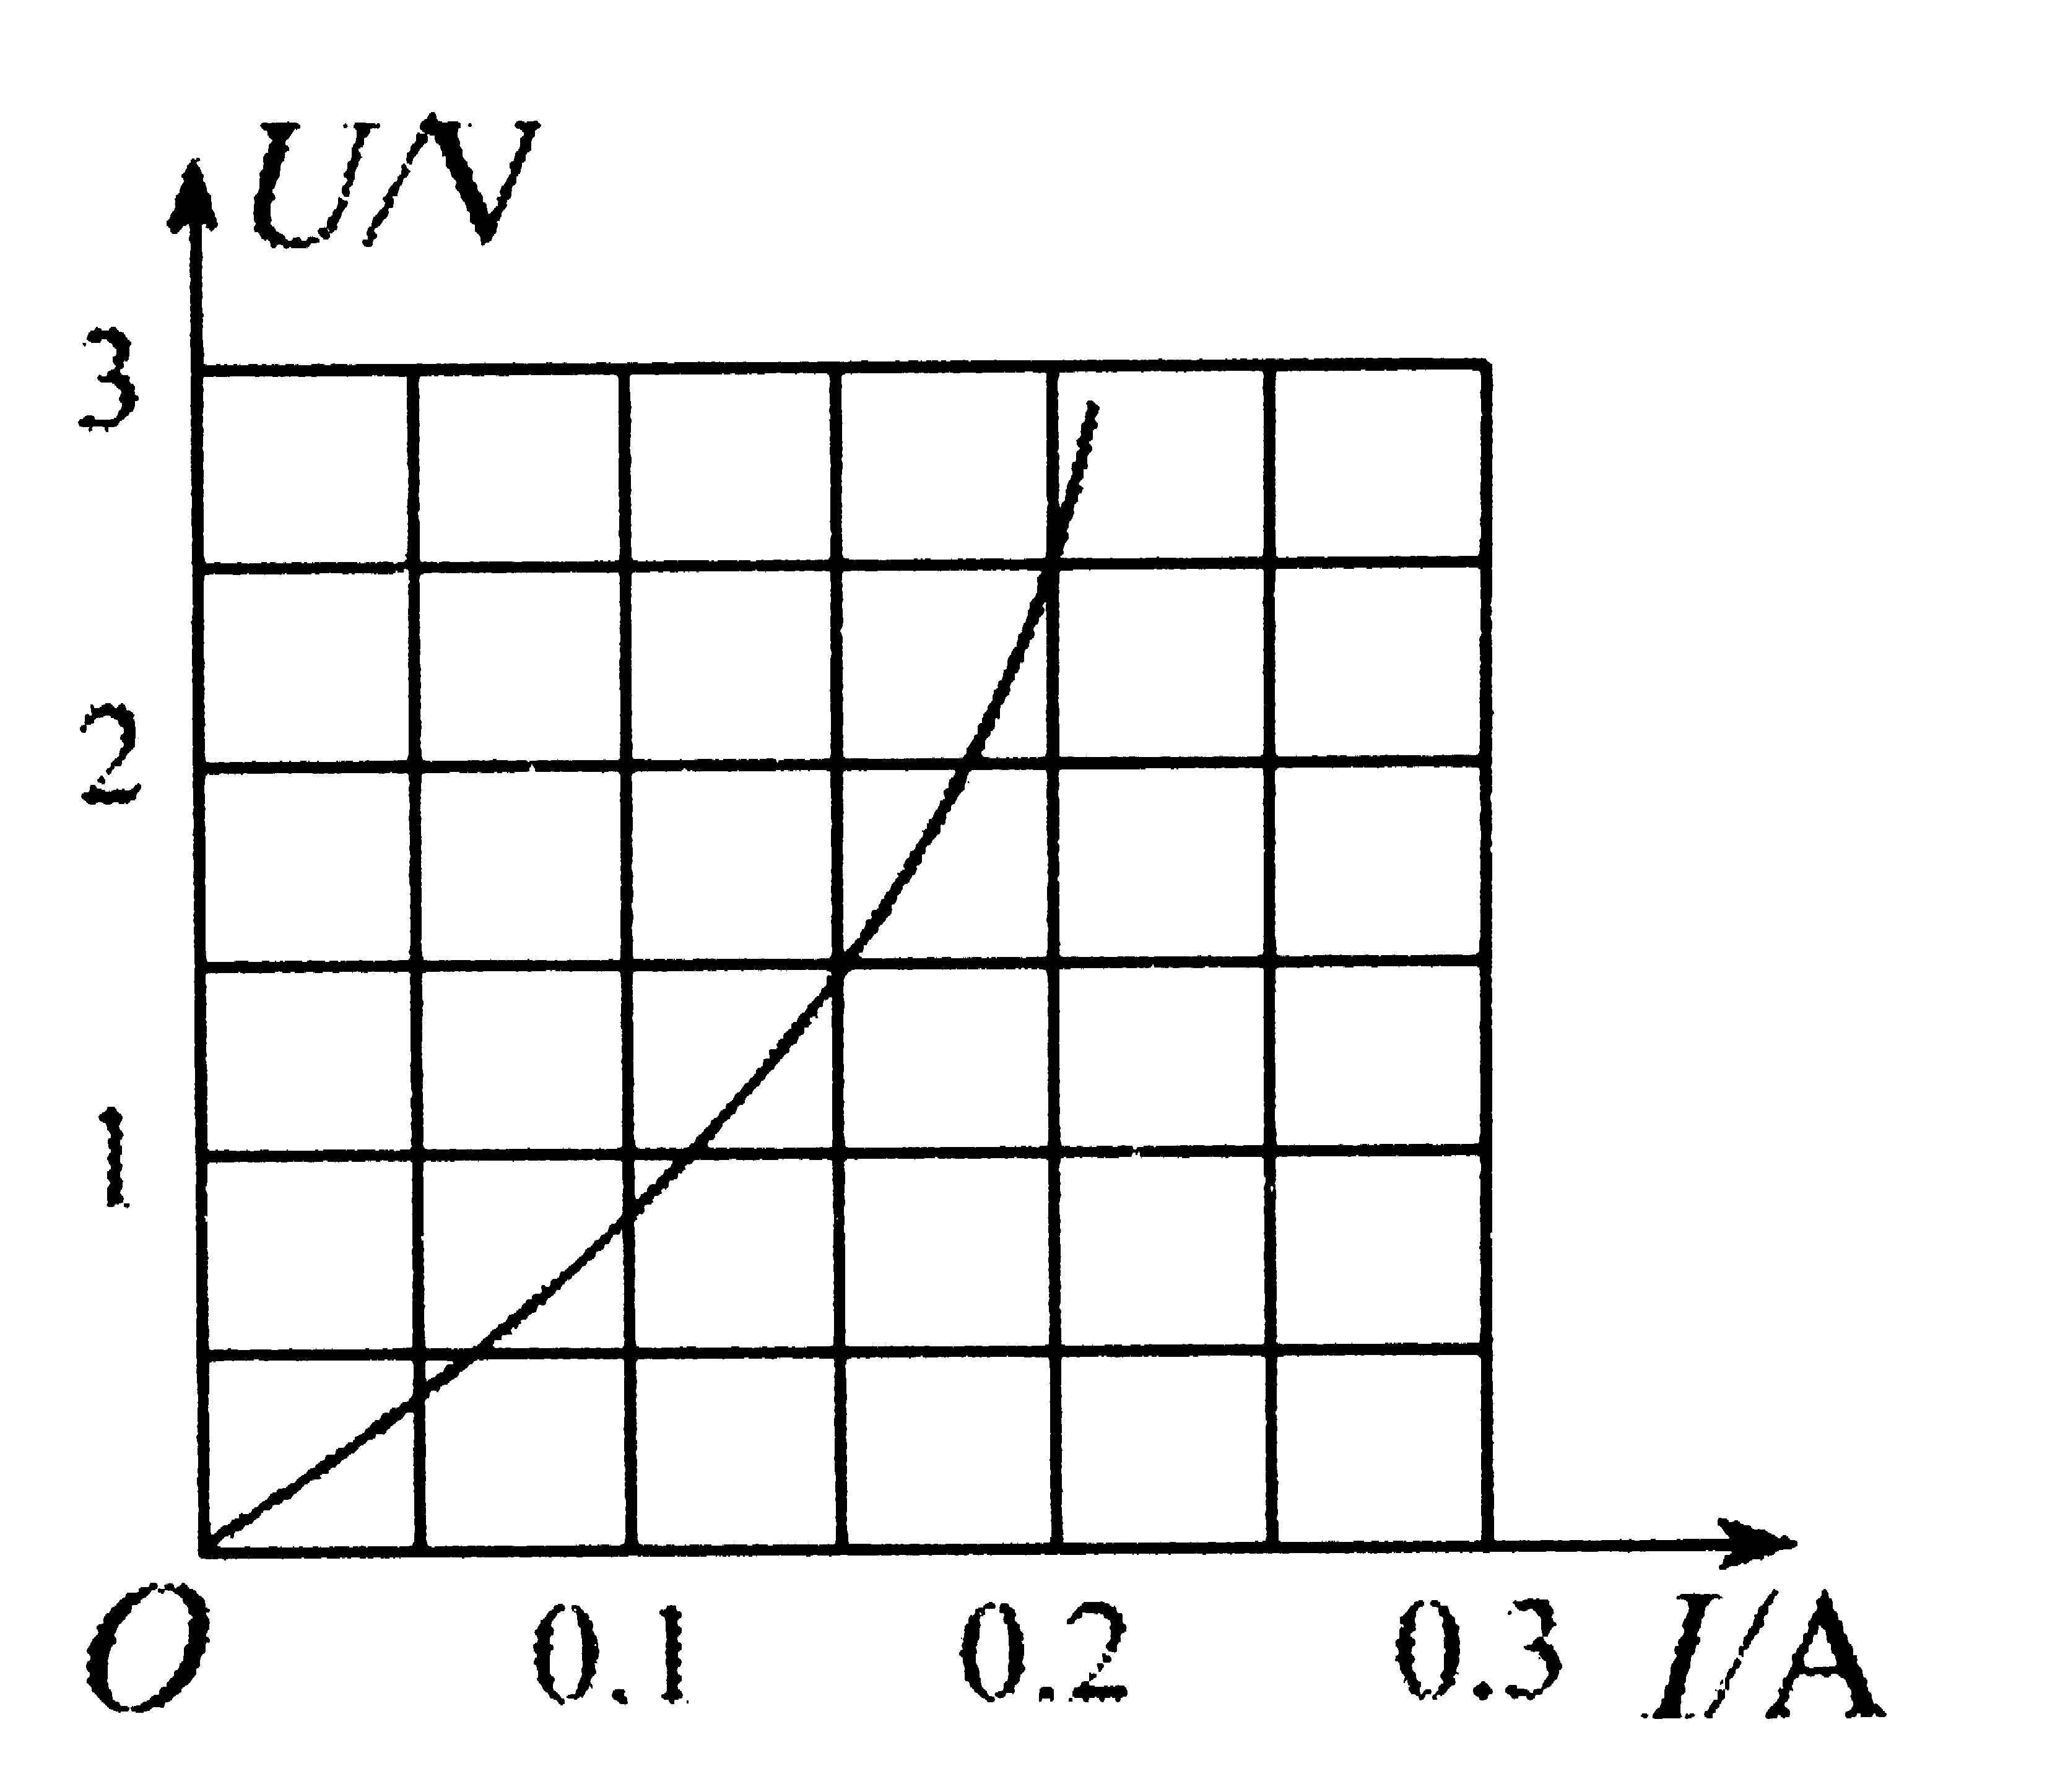

（2）连好电路闭合开关，发现电压表指针偏转很小，其原因可能是 （写出一种即可）。
（3） 通过移动滑片P，测得多组数据，绘制成U-I图像如图所示。据此可计算出小灯泡正常发光时，通过灯泡的电流为 A,滑动变阻器消耗的功率是 W（设电源电压保持不变）。

梅列区2014届初中毕业班质量监测物理学科参考答案

一、选择题（每小题2分，共36分，每小题只有一个选项符合题意）
1. B 2.B 3.A 4.C 5.D 6.D 7.C 8.C 9.D 10.B
11.C 12.C 13.C 14. A 15.C 16.A 17.B 18.C

二、填空、作图题（每空、图各1分，共20分）
19．⑴ 传播 防止噪声产生 ⑵ 做功 机械能转化为内能 ⑶形状 运动状态
20．重力 摩擦力 支持力 （三个力没有顺序）
21．相同 3.9×10⁵
22． G－f 匀速直线下落
23．灯正常工作时电功率为1W 10 a
24．25
25．图略(每图1分，共3分)
三、简答题（共4分）
26．答：现象：两张纸吸到一起―――1分；
因为气体在流速大的地方压强小 ――2分
如：火车站轨道站台要画黄线――――1分
四、计算题（共16分）
27.解 (1) v＝s/t＝9000m/360s＝25m/s―――――1分
因为是匀速直线运动，所以汽车受到平衡力的作用
f＝F_{拉}＝2300N ――――1分
(2)汽车静止时对地面的压力F＝G＝mg＝1600kg×10N/kg＝1.6×10⁴N―――1分
p＝F/s＝1.6 ×10⁴N/0.1m²＝1.6×10⁵pa ―――2分
(3)W＝F_{拉}s＝2300N×9000m＝2.07×10⁷J――――2分
28.解：(1)定值电阻R₀的作用是防止电路中电流过大保护电路 ―――2分
(2)根据图像可知，当t＝20℃时，半导体电阻为50Ω ―――1分
则电源电压为： U＝I₁R_{总}＝0.2A(50Ω+10Ω)＝12V――――2分
(3)当电流表读数为0.4A时，电路的总电阻R/_{总}＝ U/I₂＝12V/0.4A＝30Ω
半导体的电阻R/＝R/_{总}－R₀＝30Ω－10Ω＝20Ω―――1分
查图像知，当半导体电阻为20Ω时，环境温度为40℃―――1分
P＝I²₂ R/＝(0.4A)²×20Ω＝3.2W――――2分

五、实验与探究题（本大题7小题， 共24分）
29．(1) 98 小于 (2) 多
（3)水和植物油的沸点不同，升高温度不同（2分）
30．(1) 左 (2)73.4 (3) 0.92
(4)小于 米粒间有空隙，测量的体积偏大
31．(1) 电压 (2) A₁
32．（1）运动快慢 1.8
（2）压力（或木块与木板的接触面积）
33． 导线ab左右运动（能答出有切割的动作的意思就可以）
34．（1） A C (2) 小 (3) 材料
35. （1）图略（电压表量程、滑动变阻器连接各1分，共2分）
（2）电压表接入量程太大（或滑动变阻器接入电路的电阻太大）
（3）0.2 0.7

